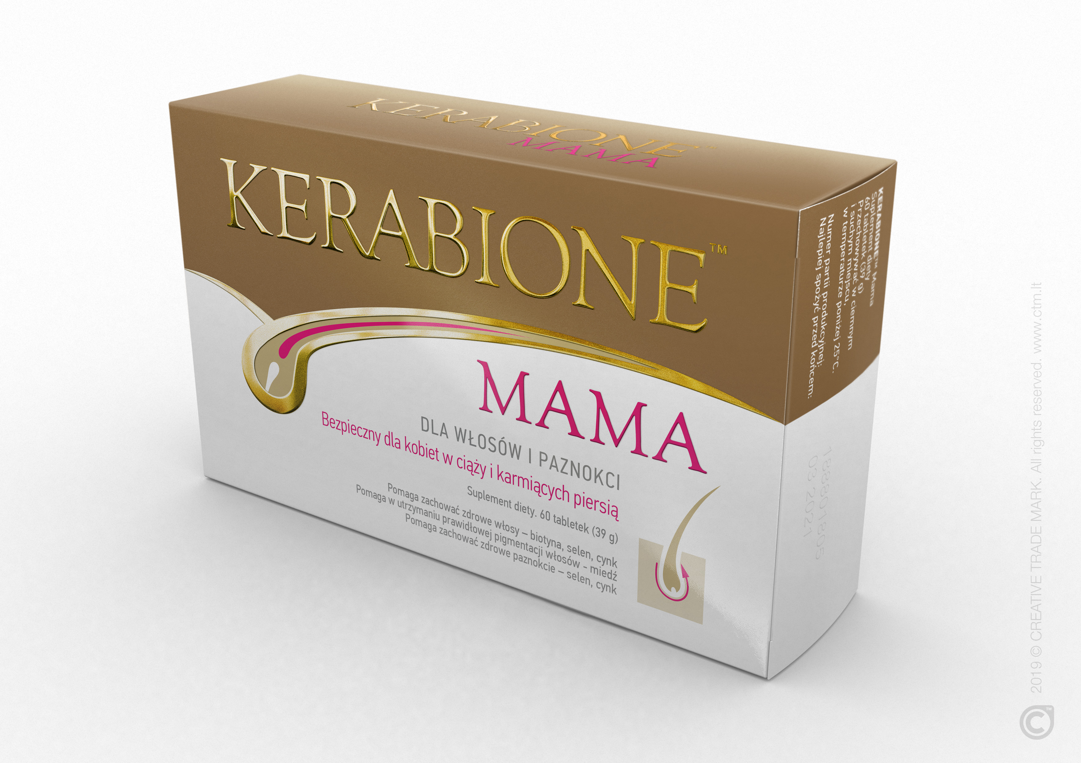
KERABIONE™ MAMA
DLA WŁOSÓW I PAZNOKCI

Bezpieczny dla kobiet w ciąży
i karmiących piersią

Suplement diety. 60 tabletek (39 g)

Pomaga zachować zdrowe włosy – biotyna, selen, cynk
Pomaga w utrzymaniu prawidłowej pigmentacji włosów - miedź
Pomaga zachować zdrowe paznokcie – selen, cynk

Skłąd zalecanej dziennej porcji | 2 tabletki  (1,3 g) | RWS*
L- cysteina | 200 mg | -
L- metionina | 200 mg | -
Witamina C | 120 mg | 150 %
Niacyna | 16 mg | 100 %
Żelazo | 16 mg | 114 %
Cynk | 12 mg | 120 %
Witamina E | 10 mg | 83 %
Kwas pantotenowy | 5 mg | 83 %
Witamina B₆ | 1,5 mg | 107 %
Ryboflawina | 1,4 mg | 100 %
Miedź | 1 mg | 100 %
Kwas foliowy | 600 µg | 300 %
Jod | 150 µg | 100 %
Selen | 60 µg | 109 %
Biotyna | 45 µg | 90 %
Witamina B₁₂ | 5 µg | 200 %
*RWS - Referencyjne Wartości Spożycia

Sposób użycia: 2 tabletki dziennie podczas posiłku.

Producent: Valentis AG, CH-6982 Agno - Lugano, Szwajcaria.
Dystrybutor: Valentis Polska Spółka z o.o., ul. Krakowiaków 50, 02-255 Warszawa, Polska.

EAN 7640153061607, BLOZ 3596641

